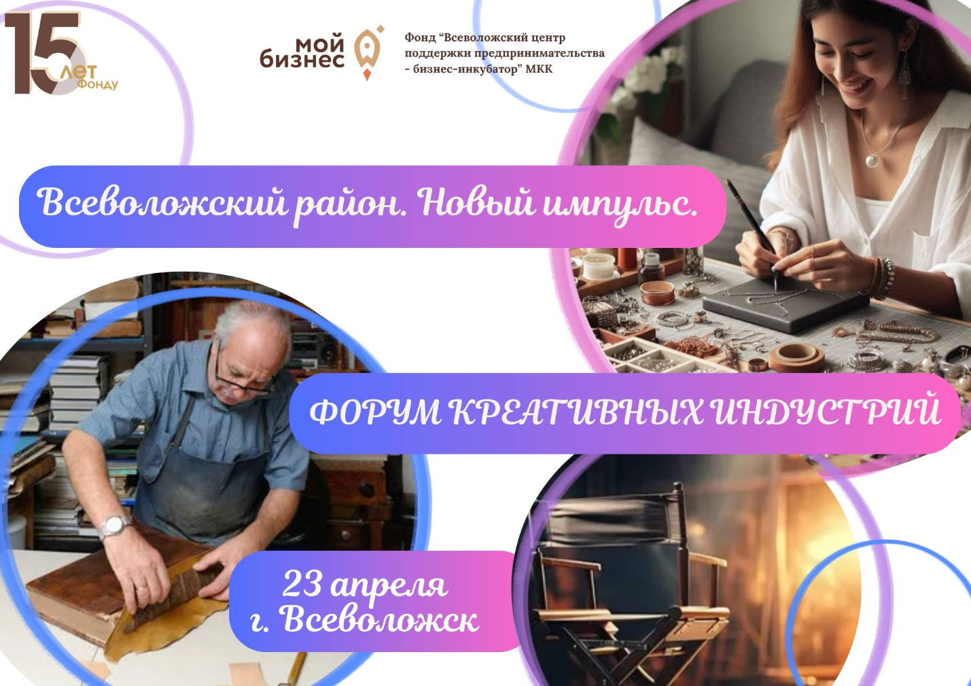
23 апреля 2026 года во Всеволожске зажжется новая звезда креативных индустрий. Форум «Всеволожский район. Новый импульс» — это место встречи для тех, кто делает наш район ярче, интереснее и современнее.

В программе форума:
Творческая часть: Ярмарка и выставки
- Выставка-ярмарка НХП (народных художественных промыслов) Всеволожского района — уникальные изделия мастеров.
- Выставка модных изделий местных дизайнеров — актуальные коллекции и стильные решения.
- Интерактивные мастер-классы для гостей.
- Интерактивная карта Креативного кластера Всеволожского района - станьте Творцом креативного кластера!

Деловая часть: Пленарное заседание
- Приветственное слово Администрации Всеволожского района.
- Выступление директора ФВЦПП МКК о возможностях и преимуществах вступления в реестр креативных индустрий. Узнайте, как законно оформить свой статус и получить господдержку!
- Практические лекции по продажам от приглашенных экспертов:
Татьяны Кранчевой
Ольга Берг (Тамберг)
Алексей Сонин
Игорь Селезнев
- Филипп Жучков
- Мариана Серова

Неформальное общение
Для гостей будут организованы кофе-брейк и свободное пространство для общения, поиска партнеров и новых знакомств.

Если Вы чувствуете в себе силы и желание сотрудничать с нами для успешного запуска — ждем Вас в партнерской программе!
Подать заявку на ПАРТНЕРСТВО: https://forms.yandex.ru/u/69a93755e010db2345fe4775/

Для гостей и участников
Если Вы просто хотите вдохновиться, завести полезные знакомства и провести день в крутом месте — регистрируйтесь уже сейчас, чтобы точно попасть в список.
Регистрация для участия: https://forms.yandex.ru/u/69a93688f47e7302d6358472/

Место: ДК Всеволожск, Колтушское ш., 110
Дата: 23 апреля 2026
Время: 10.00 до 15.00

Не упустите возможность стать частью нового импульса развития нашего района!

